ФИО, класс_______________________________________________
к 4 октября
Домашняя работа «Носители информации» учебник стр 23-26 + конспект в блоге + видео
https://www.youtube.com/watch?v=z8GcbAT9Yhw

1.Заполнить таблицу «Постоянная память»
Носитель информации | емкость | Опасные воздействия

2.Выберите устройства, на которых вы можете изменить записанную информацию
CD диск, DVD-RW диск, flash память, жесткий диск
3*. Скаченный фильм имеет размер 835 мб. Можете ли вы его записать на CD диск?_________________
Сколько таких фильмов поместится на DVD диск?_____________________________________________
4. Почему нельзя выдергивать флэшки без использования безопасного извлечения
________________________________________________________________________________________
________________________________________________________________________________________
5. Подчеркните энергозависимую память: CD-диск, жесткий диск, оперативная память, flash память
6. Подчеркните энергонезависимую память DVD-диск, жесткий диск, оперативная память, flash память
7. Выберите устройства, на которых вы можете удалить записанную информацию:
CD-RWдиск, DVD диск, flash память, жесткий диск
8. Скаченный фильм имеет размер 635 мб. Можете ли вы его записать на CD диск?________________
Сколько таких фильмов поместится на DVD диск?_____________________________________________

__________________________________________________________________________________________
*Подсказка: информация измеряется в байтах, КБ, МБ, ГБ и ТБ
1 ГБ=1024 МБ, 1 МБ=1024 КБ, 1КБ=1024 Б
9.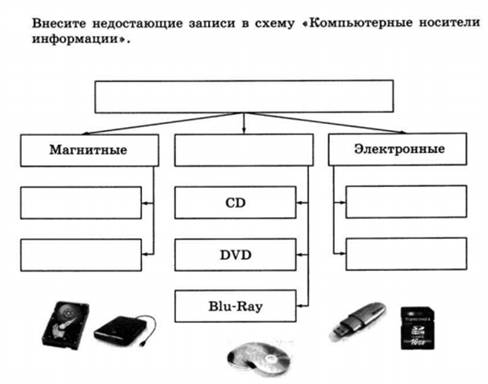
_______________________________________________________________________________
к 27 сентября!
д/з Периферийные устройства компьютера
учебник пар.1.2.2 и 1.2.3+доп.источники
выполняется в форме презентации, строго к _____________,
на уроке демонстрируется классу, время для ответа 2-3 мин.
работы должны быть у меня до начала урока!!!!
название презентации должны содержать ваши имя и фамилию

План презентации: 1. Внешний вид, 2. Назначение, использование, 3. Характеристики, 4. Особенности, 5.Используемое при работе программное обеспечение и НИЧЕГО ЛИШНЕГО!
Требования к оформлению презентации – см 5 класс
Темы (выбор темы происходит на уроке жеребьевкой!)
- Клавиатура  - Мышь  - Сенсорная панель  - Графический планшет  - Сканер  - Цифровые (web) камеры  - Монитор на основе электронно-лучевой трубки (кинескоп)  - Монитор жидкокристаллический | - Матричный принтер  - Струйный принтер  - Лазерный принтер  - Колонки и наушники  - Микрофон  - Проектор  - Плотер  - Трекбол, Джостик

